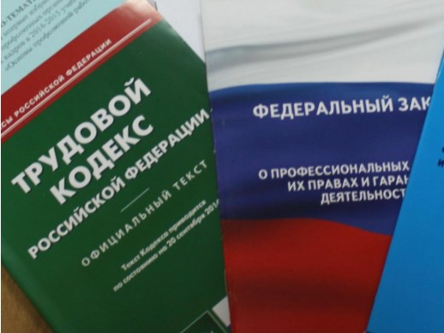Правовая инспекция труда Профсоюза | КАЛУЖСКАЯ ОБЛАСТНАЯ ОРГАНИЗАЦИЯ  ОБЩЕРОССИЙСКОГО ПРОФСОЮЗА ОБРАЗОВАНИЯ  https://www.eseur.ru/kaluga/  Информационный листок №16.  Единые рекомендации по установлению на федеральном, региональном и местном уровнях систем оплаты труда

Единые рекомендации по установлению на федеральном, региональном и местном уровнях систем оплаты труда работников государственных и муниципальных учреждений на 2022 год (утв. решением Российской трехсторонней комиссии по регулированию социально-трудовых отношений от 23 декабря 2021 г., протокол № 11)

Утверждены единые рекомендации по оплате труда бюджетников на 2022 г.
Приведены рекомендации по установлению систем оплаты труда работников государственных и муниципальных учреждений на 2022 г.
Зарплата работника должна зависеть от квалификации, сложности работы, количества и качества затраченного труда без ограничения ее максимальным размером. Реальные зарплаты должны повышаться, а в рамках соответствующих пилотных проектов необходимо применять коэффициенты дифференциации.
К обязательным нормам и условиям оплаты труда относятся в т. ч. МРОТ, районные коэффициенты и процентные надбавки за стаж. Также следует применять профстандарты, ЕТКС работ и профессий рабочих.
Нормы труда могут быть пересмотрены по мере совершенствования или внедрения новой техники, технологии и проведения мероприятий по обеспечению роста эффективности труда. О введении новых норм работники извещаются за 2 месяца.
Даны рекомендации по формированию фондов оплаты труда. Приведены особенности систем оплаты труда в области образования и медицины, а также в учреждениях культуры, спорта и ветеринарии.

Калужская областная организация Профсоюза работников народного образования и науки РФ

Тел.факс: 57-64-69, prokaluga@mail.ru
Калуга, февраль, 2022
https://www.eseur.ru/kaluga/

